V FERIEN
O
R MONTAG, 20. JULI 2026
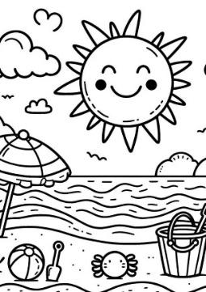
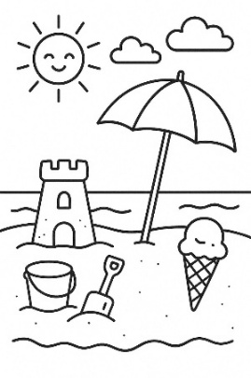
A
N BIS
Z
E SAMSTAG, 8. AUGUST 2026
I
G Wir wünschen schöne Ferien
E Flückiger Kafi Zäntrum Huttwil

